



HOLTER ECG SE-2003
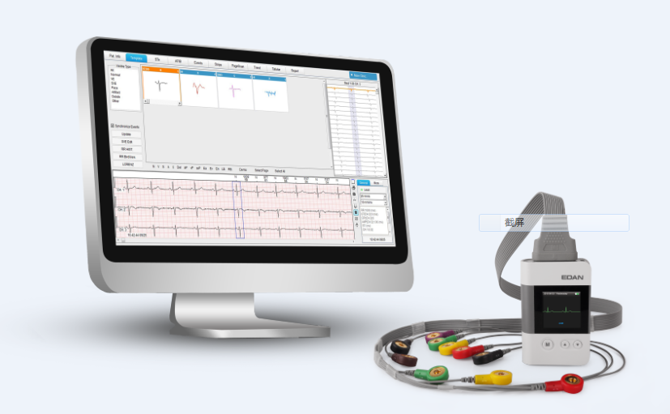
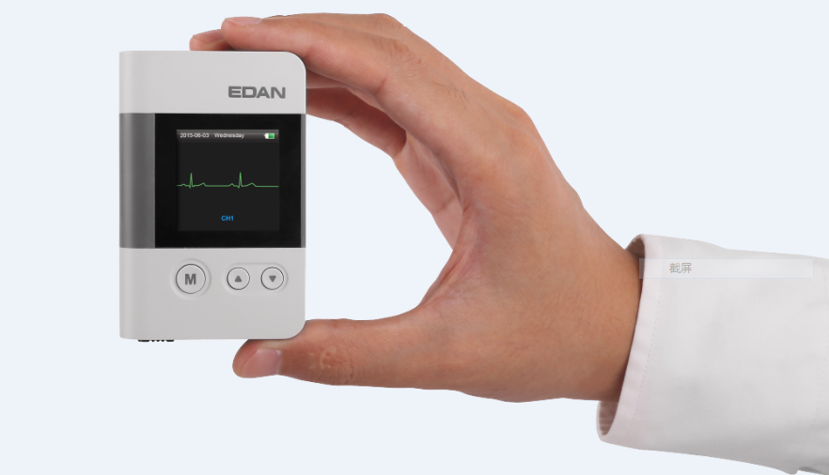

REF : EDA174 – Holter ECG SE-2003
FRAFITO – 23 Avenue Auguste Verola – Hibiscus Park E – 06200 Nice – France -
Tel : 04 93 72 53 54 - Fax : 04 93 21 03 83 - Email : infos@frafito.net / www.frafito.net
- Holter ECG numérique 3 pistes (enregistrement 24-48-96 heures)

  - Fonctionne avec 1 pile AAA non fourni
  - Ecran couleur OLED affichant la courbe d’une dérivation
  - Ultra compact (seulement 50g) et résistant - protections des données (résiste à l’eau et la poussière IP27)
  - Possibilité de l’utiliser même sous la douche
  - Facile à nettoyer
  - Détection de Pacemaker
  - Jusqu’à 8 jours d’enregistrement avec la pile pleinement chargée
  - Taux d’échantillonnage réglable
  - Facile à programmer

- Logiciel d’analyse et de stockage des données en Français
  - Analyse rapide (chargement des données via USB ou micro SD: 20 secondes)
  - Affichage complet jusqu’à 96 heures d’enregistrement
  - Modèles d’analyses paramétrables
  - Analyses : ST Segment, AFIB/FLUB, HRV,HRT, OSA

- Fourni avec : 30 électrodes adultes UU à pression, câble patient 7 électrodes à pression, une ceinture, une housse, CD ROM, clé USB sentinelle, Micro SD 1GB et sacoche de transport.
- Garantie 2 ans

